障害者自立支援法訴訟の勝利をめざす京都の会ニュース
創刊号 ２００９年４月１日（水）発行 障害者自立支援法訴訟の勝利をめざす京都の会
京都市北区北野紅梅町85 TEL/FAX 075-465-5451 Email info@fukushi-hiroba.com 編集責任者 池添素
勝利をめざす会全国事務局ホームページ http://www.normanet.ne.jp/~ictjd/suit/

口頭弁論開始十五分前、続々と支援者が傍聴を求めてやってきます。法廷前の狭い廊下には長い列ができました。二次訴訟の原告などには優先して傍聴してもらい、多くの入廷できなかった人はドアの小窓からその様子をじっと見守りました。
「障害者自立支援法は法の下の平等を定めた憲法や障害者権利条約に違反する」と障害者三十人が全国一斉提訴した訴訟の第一回口頭弁論が、京都地裁で三月十一日に開かれました。四十人の傍聴席は満員で入れない人が大勢でました。その後、東隣の弁護士会館で報告集会が行われました

第一回口頭弁論・報告集会に１50人超！
障害者の人権裁判、
広く手を携えて
共に闘いましょう！
１５０人超の参加で熱気溢れる報告集会
口頭弁論は、訴状提出と国側の反論書のやりとりの後、藤井豊弁護士、原告・稲継学さんの父・清秀さん、竹下義樹弁護団長の意見陳述などがあり、次回日程を確認して約三十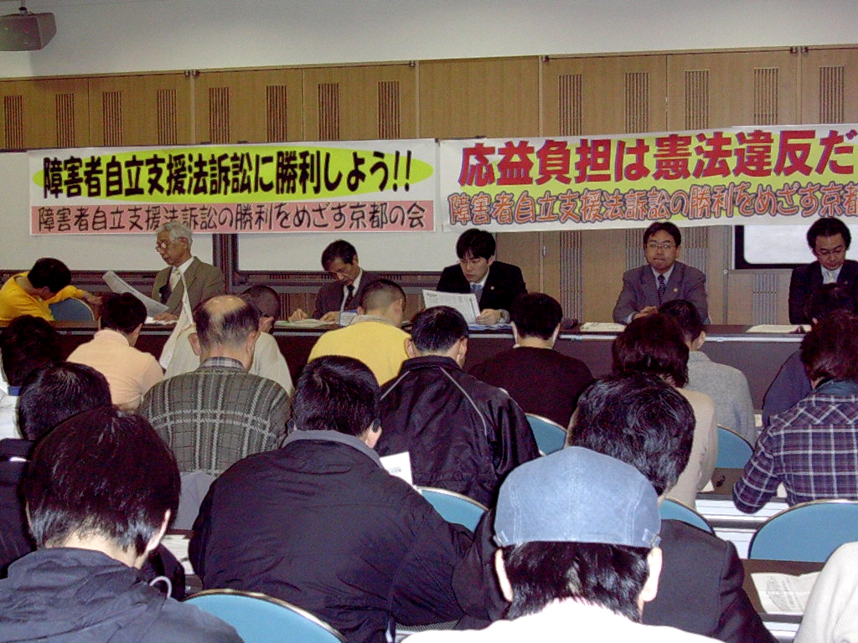分で終了しました。十一時からは弁護士会を会場に、百五十人を超える参加で報告集会が行われました。

利用料は「障害者税」

稲継清秀さんは、次のように発言しました。
「私は二つのことを述べました。一つは、たんぽぽの家は学の唯一の社会生活の場ということです。この場がなければ四十二歳まで生きられなかったでしょう。生きている証の場所、そういうところにお金を出さないと通えないというのは正に『障害者税』である。今まで我々が取り組んできた制度、どんな重い障害者も働くんだ、と一つずつ実現してきた権利をいっぺんに奪ってしまう、けしからんと訴えました。
もう一つは、六千円ほどの「給料」をもらうわけですが、それ以上に、利用料や今までいらなかった給食費や交通費、研修旅行の費用など、給料以上に負担しないと通えないという経済的状態も無視できない問題だと訴えました。
私が一番矛盾を感じているのはもともとたんぽぽの家は、私たちがどんな重い障害者も働きたいという願いにもとづいて何もないところから共同作業所をつくって、それをもとに自己資金七千八百万円ものお金を集めてつくった自分たちの施設だということです。そこへ入れてもらうのに、お金を出さんならん、こんなあほらしいことはないわけです。まだ始まったところなので、これから実態を明らかにして勝利できるようにがんばりたい」

国側が「訴訟能力に疑問」

全国弁護団事務局長の藤岡毅さんは、印象に残った象徴的な出来事として、一番最初にあった滋賀県・大津地裁の口頭弁論での話と利用者負担の根拠について次のように話しました。
「大津地裁の口頭弁論で国側は、『知的障害の重い人の訴訟能力に疑問がある。訴訟をします、という意志自体が確認できないからそもそも裁判が無効だ』という主張をしています。他の地裁ではそういう主張をしていないので、たぶん、第一回に言ってみて、それで
うまくいけば他の地裁
二次訴訟原告もそろって応援
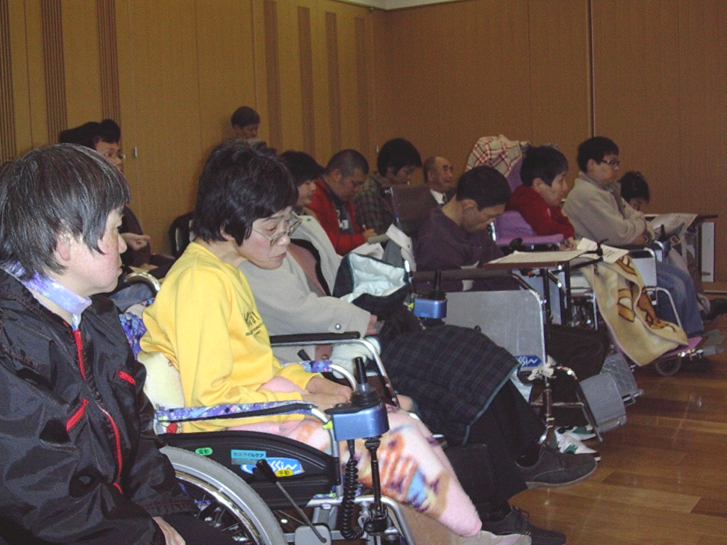
でもやろうかなと様子を見ていると思いました。我々は、サービスを受けたいなら自分で利用料を払え、という『障害自己責任』というのは何なのか、と裁判で問うているのに対して、国側のは、そもそも障害者には能力がない、という。この矛盾というか不条理は何なのか。そうすると、裁判することさえ出来ないという人間に自己責任を求めていく、というのはおかしくないですか？といいたくなる。裁判とは何か、障害者福祉とは何かという本質的な深い問題を浮き彫りにしています」

目的は無駄遣いをふせぐこと

「利用者負担の根拠は何か、についてですが、厚労省の社会保障審議会障害者部会の座長を務めていた京極高宣さんが、利用者負担を導入することによって、濫費（らんぴ）を抑制し、モラルハザードを防ぐと、といっています。濫費の濫は『川が氾濫する』の濫、要するに無駄遣いを防ぐこと、そして何でも無料と思うことによって障害者のモラルの崩壊を防ぐ、これが利用者負担の目的だといっているのです。本当にそうなのか？私たちは反論する権利があると思いますが、それを言えるのは、僕たち弁護士よりもここにおられる障害当事者や家族の方です。
支援法撤廃を！の声ひびく
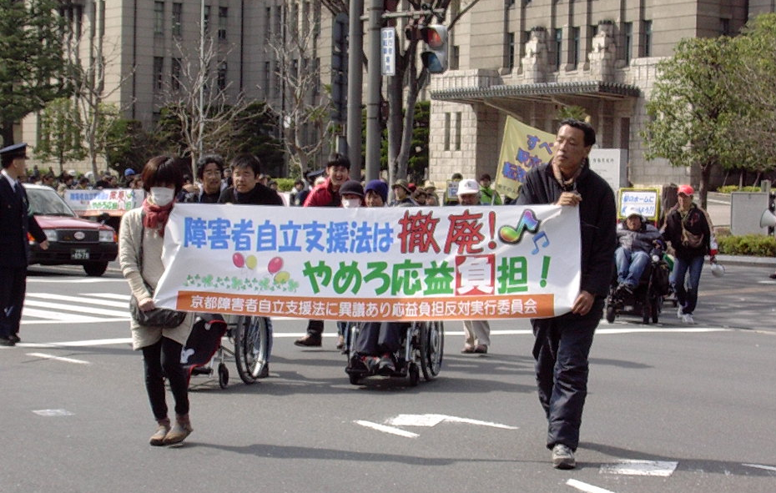
障害者自立支援法に異議あり！
3.29応益負担に反対する街頭演説会
生の声を陳述書に書いて弁護団にぶつけ、裁判所に出していく、そういうことも利用者負担のおかしさに反証していく具体的な参加になります。現実を知っている皆さんの力で、本当の真実を明らかにして勝利をめざしていきましょう」

人間の生きる権利とは何か、弱者といわれる障害当事者が声をあげたこの裁判を通して、私たちはこのことを広く社会に問いかけることになります。理解と支援の輪を大きく広げながら、最後まで粘り強くとりくんでいきましょう。 （ゆ）
国会にかかっている法律改正案のもとになっているのは、法律に書かれている三年目の見直しです。ところが、私たちがもっとも関心を寄せてきた、障害者福祉サービスの利用者負担が、根本的には変わっていません。
法案段階でも、法律になってからも、批判が集まったのは、「応益負担」原則でした。障害があって、一人ではトイレに行けない人から、トイレ利用料と同じ役割をする負担金をとっていいのか。働くために通っている作業所だのに、ゆくと福祉施設だというので利用料がとられる。こんなおかしいことがまかり通るのは、法律に「応益負担」があるからだ。そう、人は考えました。
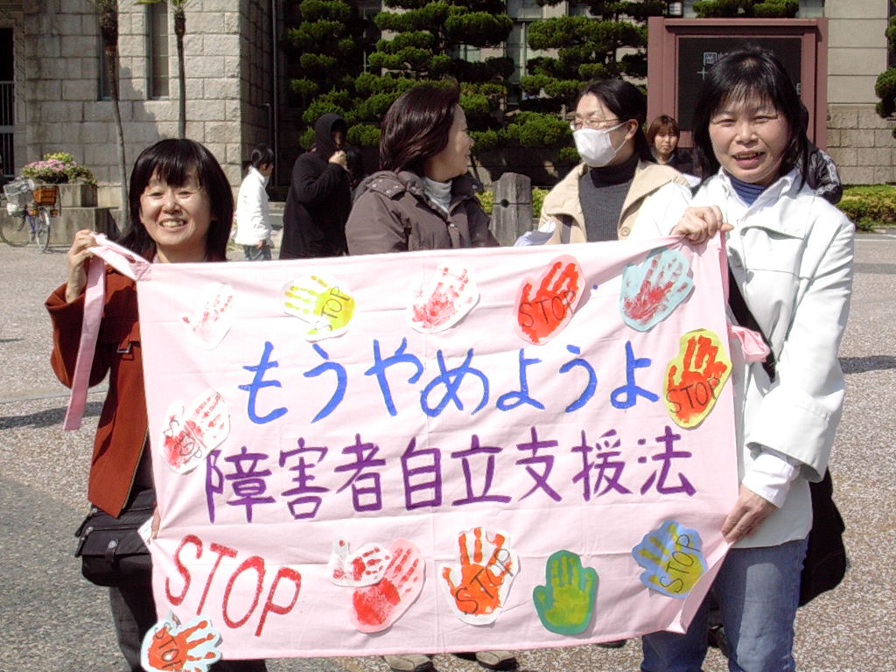
原告の母・田中美佐子さん(左)

批判におされて、政府も二度にわたる負担軽減策をとったり、「応能負担に近い応益負担」などと言い募ったりしてきました。しかし、障害者の稼ぎや懐具合を無視した「応益負担」は変えられませんでした。
今回の見直しで、政府は、応益負担を改めて、応能負担に戻すような文言を振りまいており、このことが応益負担を撤廃することのように受け止められています。しかし、これは、いわば、言葉の綾のようなもので、応益負担原則がすっぱりと取り払われたものではありません。
私たちの批判もあって、応益負担が少なくはなりましたが、なくなってしまったわけではありません。私たちが問題にしたのは、応益負担による負担額が支払い能力を超えることであり、応益負担の考え方でした。あたり前の暮らしを送るのに負担金が課せられることへの憤りでした。障害故に特別に発生する負担の不当性でした。ところが、政府は、低くなった応益負担の仕組み、原則を残してしまいました。応益負担の考え方には、少しも傷がついていません。
「応益負担」原則に手をつけないで、人々の批判をやり過ごしてしまおうという姑息なやり方は許せません。応益負担の考え方を法律からなくしてしまうよう国会に期待します。
岡目八目 群馬県で火事があって、高齢者ら十人が死んだという。車いす利用者なのに段差があるなど、高齢者施設の体をなしていなかった。この悲惨な事件の犠牲者には、東京都墨田区から送り込まれたお年寄りも多く、「棄民政治」のなれの果てを見ているようだ◆障害者自立支援法は、介護保険法などの「親せき」にあたっていて、政府の財政的負担を減らすことを、目的の一つにあげている。毎年、福祉分野で「二二〇〇億円を削減する」のがそれだ。後期高齢者医療制度も似たようなもので、人間を金がかかるからと年で切って捨てる制度◆人、なかでも障害者が生きるための営みを、その人に「益」をもたらすように捉えることは間違っている。「障害」がもたらす不便を軽くしたい努力からも利用料をとるなど、この世のものと思えない◆年度末に多くの労働者の首が切られた。首を切った会社は、株主への配当はしっかりやっている。不況を乗り切るために、働く人をないがしろにして、株式を優先させる考えが見えている◆人を棄てるような政治や経済運営に、未来があるとは思えない。火事で焼き殺されたお年寄りの無念を思うとき、悪しきものと闘うエネルギーがふつふつと湧いてくる。「人権裁判」はこれから始まる。 （吉）

賛同人（順不同・敬称略・３月３０日現在）
岸本啓介 渡邊藤生 東 憲一 勘解由貢一
木下伸次 加茂久代 川見 均 戸崎みどり
藤村貴則 田中賢二 門 祐輔 酒井富貴子
小澤基樹 藤田 崇 上岡 誠 近藤美也子
小谷勝己 四方宣行 坂根宏志 西村 直
松永和子 稲継清秀 稲継清代 津田尚子
古城具視 大槻宣江 坂田三雄 川岸トシ子
梅原正之 足立卓二 富田一郎 木村 修
中村初代 尾崎賢太 小西由紀 田中 明
志水正高 田中愛子 向坂正人 田中 眞
大林京子 池田玲子 松尾和子 日下部育子
児島智子 楢原卓治 井内祐冶 井尻あゆみ
市原初美 粟津浩一 福井靖子 松本美津男
芦田八束 森 亨 宮本正一 田中美佐子
森田泉栄 佐野向美 益田修次 峰島 厚
尾崎 望 吉中丈志 西浦 哲 土井 亨
青木将高 岡本雅博 丹羽弘典 野間野文男
緒方邦男 加古雄一 岡田健司 松原為和
浜辺勝美 林 光一 森下総子 稲村 守
南 博之 浜松 章 津田光夫 深町咲江
藤井 進 山田耕司 藤村 進 川村正明
池田 靖 梶川 憲 尾浦邦彦 豊田明子
林 尚吾 高橋 朗 岡山昭人 松下とも子
若田 泰 大藪志保 杉山文子 松本隆浩
村上広幸 田中 亨 岡本貴恵 上妻英樹
山路卓也 森藤裕明 山本明理 澤瀬美喜夫
井上孝雄 尾崎芳治 池添 素 由良ひろみ

これ以外にも、「日払い方式」がそのまま残されていること、働く人の処遇に本格的に手をつけていないなどの問題が残されたままです。
第二回口頭弁論日程
６月１日（月）10時～
京都地裁１０１号法廷
終わり次第、報告集会

傍聴はあなたができる最善の支援です。
法律改正案にがっかりするだけでなく、引き続いての問題提起が求められています。 （い）
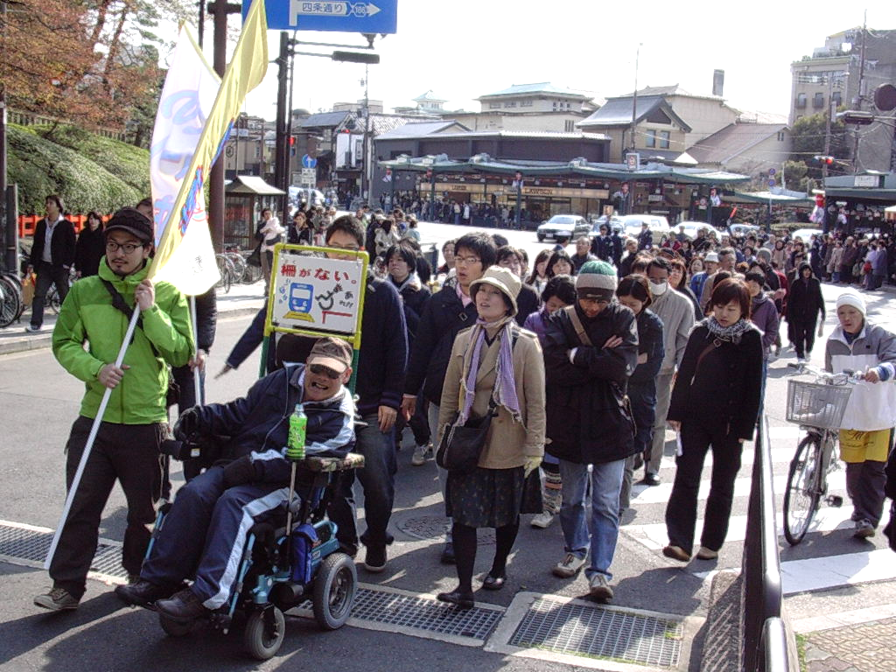
自立支援法｢改正｣案は負担を どのように扱っているか？

この裁判は、「障害者自立支援法体制」を相手にしています。ですから、私たちは、二〇〇九年三月末に国会に上程された、障害者自立支援法改正案に大きな関心を寄せています。ここでは、その改正案がどうなっているのかを見てみましょう。
頼りにしています！我らがつよ～い味方、
京都訴訟弁護団の紹介！
裁判といえば、この方々を抜きにしては始まりません。原告や支援者の強い味方、障害者自立支援訴訟を共に闘い、障がいのある人々の人権保障に立ち上がってくださった京都弁護団の皆さんを紹介します。（順不同・敬称略）
竹下義樹/ 浅井 亮 浅沼潤三郎 石側亮太 大河原壽貴
全国弁護団団長、京都弁護団団長 大杉光子 小林 務 佐野就平 新谷正敏
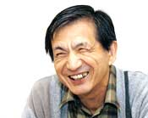 新保英毅 民谷 渉 中井真雄 舟木 浩
堀 悠子 吉本晴樹 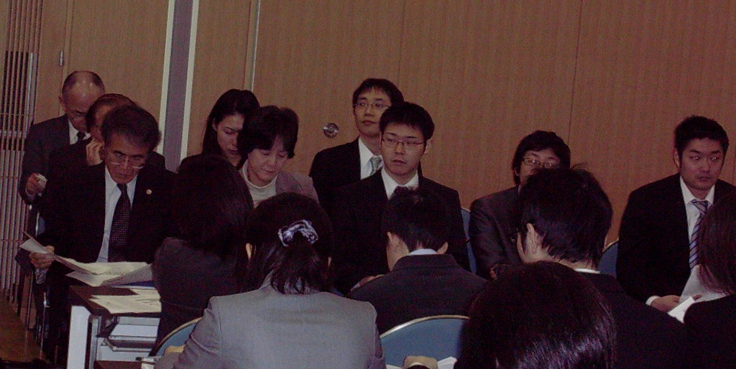

藤井 豊/ 京都弁護団事務局長
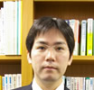
250人がアピール（3.29街頭演説会）

